KIEMELT AJÁNLAT
LIDO DI JESOLO
HTL. LA FENICE & SIESTA***
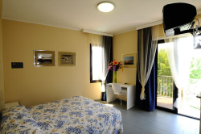
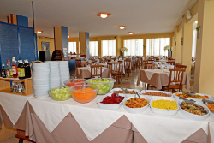
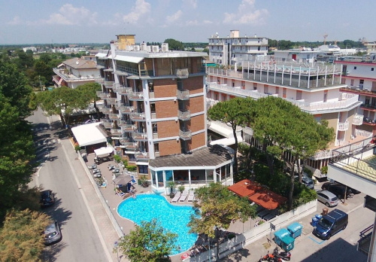
akár 2 gyermek INGYENESEN!

Árak (Ft/fő/éjszaka) | Ell. | 05.13-06.26.  09.04-10.03. | 08.28-09.04. | 06.26-07.31.  08.21-08.28. | 07.31-08.21.
Standard szoba | FP | 47,60 €  (kb. 17 400 Ft) | 55,40 €  (kb. 20 200 Ft) | 59,70 €  (kb. 21 800 Ft) | 75,30 €  (kb. 27 500 Ft)
Standard szoba | TP | 61,80 €  (kb. 22 500 Ft) | 69,60 €  (kb. 25 400 Ft) | 73,90 €  (kb. 26 900 Ft) | 89,50 €  (kb. 32 700 Ft)
Érkezés: |  | naponta | naponta | naponta | szo, vas.
Minimum tartkódás: |  | 3 éjszaka | 3 éjszaka | 5 éjszaka | 7 éjszaka
3-4. fő: 0-6,99 évig -100 %, 7-13,99 évig -50 %, 14 éves kortól -10 %.

Előfoglalási kedvezmény: -8 % 2021. április 30-ig történő foglalás esetén.

Az ár tartalmazza: szállás, választott ellátás, Wifi, medence használat, strandszerviz, parkolás (a szabad helyek függvényében).

idegenforgalmi adó a helyszínen fizetendő: kb. 1,30 €/fő/nap (10 éves kortól, max. 10 egymást követő éjszakára).
Utazás: egyénileg. Buszjegy: 69 €/fő vagy 25 000 Ft/fő (szombati váltással, 2021.06.19-09.10. között).

KÖTBÉRMENTES LEMONDÁS: érkezés előtt 9. napig!

